ỦY BAN NHÂN DÂN THÀNH PHỐ HỒ CHÍ MINH
TRƯỜNG ĐẠI HỌC SÀI GÒN
KHOA TOÁN- ỨNG DỤNG



BÁO CÁO BÀI TẬP
Đề tài: ỨNG DỤNG PYTORCH TRONG XÂY DỰNG MÔ HÌNH DỰ ĐOÁN GIÁ NHÀ

Giảng viên hướng dẫn | : | TS. Đỗ Như Tài
Môn | : | Học Sâu
Sinh viên thực hiện | :
Trần Thu Hiền  Nguyễn Thị Thùy Linh  Nguyễn Châu Nhật Tường  Phạm Ngọc Phương Uyên  Mai Hoàng Hải Yến |  | 3123580013  3123580021  3123580060  3123580061  3123580068
Lớp | : | DDU1231

Thành phố Hồ Chí Minh, tháng 9 năm 2026
STT | Họ và tên | MSSV | Nhiệm vụ | Mức độ đóng góp
1 | Trần Thu Hiền | 3123580013 | - Code làm sạch dữ liệu ban đầu  - Hoàn thành báo cáo Chương 1 | 20%
2 | Nguyễn Thị Thùy Linh | 3123580021 | - Thiết kế, cài đặt và huấn luyện mô hình MLP  - Hoàn thành báo cáo Chương 5  - Tổng hợp, tối ưu code | 20%
3 | Nguyễn Châu Nhật Tường | 3123580060 | - Thực hiện phân tích khám phá dữ liệu (EDA)  - Hoàn thành báo cáo Chương 2 | 20%
4 | Phạm Ngọc Phương Uyên | 3123580061 | - Thiết kế, cài đặt và tối ưu mô hình MLP  - Hoàn thành báo cáo chương 4  - Tổng hợp bài báo cáo | 20%
5 | Mai Hoàng Hải Yến | 3123580068 | - Lập trình tiền xử lý dữ liệu và kĩ thuật đặc trưng  - Hoàn thành báo cáo Chương 3 | 20%

BẢNG PHÂN CÔNG VÀ ĐÁNH GIÁ

MỤC LỤC
CHƯƠNG 1: BÀI TOÁN KINH DOANH 6
1.1. Bối cảnh thị trường và ý nghĩa thực tiễn 6
1.2. Phát biểu bài toán học máy 6
1.3. Thước đo đánh giá và hàm mất mát 7
1.3.1. Thước đo đánh giá chuẩn (Evaluation Metric – RMSLE) 7
1.3.2. Chuyển đổi biến mục tiêu và hàm mất mát (Loss Function) 7
1.4. Khởi tạo dự án và làm sạch ban đầu 8
1. Phân tích và loại bỏ cột định danh (Id) 8
2. Phân tích và loại bỏ các biến khuyết thiếu cao (> 70%) 8
3. Tóm tắt kích thước dữ liệu sau bước khởi tạo 9
1.5. Deployment (Quy trình triển khai & nộp bài) 9
1.5.1. Quy trình biến đổi ngược (Post-processing Pipeline) 9
1.5.2. Thiết lập hàm xuất file đóng gói 9
CHƯƠNG 2. PHÂN TÍCH DỮ LIỆU KHÁM PHÁ 11
2.1. Tổng quan tập dữ liệu 11
2.2. Thống kê mô tả 11
2.3. Giá trị thiếu và trùng lặp 14
2.4. Tương quan và đa cộng tuyến 15
2.5. Phát hiện ngoại lệ 17
2.6. Phân tích biến mục tiêu SalePrice 18
2.7. Tổng kết chương 19
CHƯƠNG 3: HIỂU DỮ LIỆU & TIỀN XỬ LÍ DỮ LIỆU s 21
3.1. Chuẩn bị dữ liệu 21
3.2. Loại bỏ cột không phù hợp 22
3.3. Xử lý giá trị thiếu 22
3.4. Xử lý ngoại lệ 22
3.5. Biến đổi biến mục tiêu 22
3.6. Mã hóa biến phân loại và chuẩn hóa 22
3.7. Lọc Outiler & Biến đổi Target 23
3.8. Xử lí Missing và Feature Engineering 23
Đối với các giá trị thiếu (missing values) trong tập dữ liệu, chiến lược điền khuyết được áp dụng phù hợp với bản chất từng nhóm thuộc tính: 23
- Các thuộc tính phân loại / thứ bậc: Điền giá trị 'None' cho các trường hợp thể hiện sự không tồn tại của tiện ích (ví dụ: không có nhà xe, không có tầng hầm) 24
- Các thuộc tính phân loại / thứ bậc: Điền giá trị 'None' cho các trường hợp thể hiện sự không tồn tại của tiện ích (ví dụ: không có nhà xe, không có tầng hầm) 24
- Các thuộc tính dạng số: Các giá trị còn thiếu được điền bằng giá trị trung vị của từng cột tương ứng. Cột Electrical được điền bằng giá trị xuất hiện phổ biến nhất (mode). 24
3.9. Mã hóa (Endcoding) 24
Để đưa dữ liệu dạng chuỗi về dạng số mà các thuật toán học máy có thể xử lý, hai kỹ thuật mã hóa chính được sử dụng: 24
3.10. Chia dữ liệu và chuẩn hóa (Scaling) 25
CHƯƠNG 4: XÂY DỰNG MÔ HÌNH MLP 27
4.1. Lựa chọn kỹ thuật mô hình 27
4.2. Kiến trúc mô hình 27
4.3. Thiết lập huấn luyện 28
4.4. Kết quả huấn luyện 28
4.5. Đánh giá mô hình 29
4.6. So sánh dự đoán và thực tế 29
4.7. Đánh giá tổng thể so với mục tiêu ban đầu 29
CHƯƠNG 5: TRIỂN KHAI VÀ MỞ RỘNG 31
5.1. Sinh dự đoán cho tập test 31
5.2. Xuất kết quả 31
5.3. Đề xuất triển khai và bảo trì tiếp theo 31
5.4. Mở rộng (So sánh nhiều mô hình máy học) 31
5.5. Các mô hình được thử nghiệm 31
5.6. Kết quả so sánh trên tập Validation 32
5.7. Đánh giá chéo (5-Fold Cross-Validation) 32
5.8. Kết hợp mô hình và theo dõi thực nghiệm 33
5.9. Kết luận của phần mở rộng 33

CHƯƠNG 1: BÀI TOÁN KINH DOANH

1.1. Bối cảnh thị trường và ý nghĩa thực tiễn
Trong lĩnh vực tài chính và bất động sản, việc định giá chính xác giá trị thị trường của nhà ở (Real Estate Valuation) là một bài toán mang tính chiến lược cao, có ảnh hưởng trực tiếp đến quyết định của nhiều bên liên quan:
Đối với ngân hàng và tổ chức tín dụng: định giá đúng là cơ sở để thẩm định hạn mức cho vay thế chấp, quản trị rủi ro nợ xấu và bảo đảm tính thanh khoản của tài sản bảo đảm.
Đối với đơn vị môi giới và người bán: giúp tối ưu hóa mức giá niêm yết (List Price), rút ngắn thời gian giao dịch trên thị trường, đồng thời tránh định giá quá cao (gây ế ẩm) hoặc quá thấp (gây thiệt hại tài chính).
Đối với người mua: cung cấp thông tin minh bạch, giúp người mua đưa ra quyết định đầu tư đúng đắn dựa trên dữ liệu định lượng thay vì cảm tính.
Mục tiêu dự án: Xây dựng một hệ thống học sâu dựa trên mô hình Mạng thần kinh nhân tạo đa lớp (Multilayer Perceptron – MLP) nhằm tự động hóa quy trình ước tính giá bán thực tế (SalePrice) của các bất động sản tại thị trường Ames, Iowa (Mỹ), dựa trên tập hợp 79 thuộc tính không gian và phi không gian (diện tích, vị trí, năm xây dựng, tình trạng pháp lý, chất lượng vật liệu, các tiện ích phụ trợ).

1.2. Phát biểu bài toán học máy
Dạng bài toán: Bài toán được cấu hình dưới dạng Supervised Learning – Regression (Hồi quy có giám sát), với các thành phần cụ thể như sau:
Biến mục tiêu (Target Variable): y = SalePrice ∈ ℝ⁺ — biến định lượng liên tục, phản ánh giá bán thực tế tính bằng đô-la Mỹ.
Tập đặc trưng đầu vào (Input Features): ma trận X ∈ ℝ^{n×d}, kết hợp hỗn hợp giữa các biến định lượng (Continuous/Discrete) và biến định tính (Nominal/Ordinal).

1.3. Thước đo đánh giá và hàm mất mát

1.3.1. Thước đo đánh giá chuẩn (Evaluation Metric – RMSLE)
Theo tiêu chí đánh giá chuẩn của cuộc thi Kaggle Ames Housing và công trình nghiên cứu khoa học của tác giả Dean De Cock, hiệu năng của mô hình được đo lường bằng chỉ số RMSLE (Root Mean Squared Logarithmic Error), được định nghĩa như sau:
RMSLE = √[ (1/n) · Σ_{i=1}^{n} ( ln(y_{i} + 1) − ln(ŷ_{i} + 1) )² ]
Trong đó:
n: tổng số lượng mẫu dữ liệu (số căn nhà cần dự đoán).
y_{i}: giá bán thực tế của căn nhà thứ i.
ŷ_{i}: giá bán do mô hình dự đoán cho căn nhà thứ i.
Lý do kỹ thuật lựa chọn RMSLE làm thước đo cốt lõi:
Giảm ảnh hưởng của giá trị ngoại lai (outliers): giá nhà ở thường bị lệch phải (right-skewed) do một số ít căn biệt thự có giá trị quá cao. Phép lấy logarit giúp thu hẹp dải giá trị, ngăn không cho các căn nhà đắt tiền chi phối toàn bộ độ lỗi của mô hình.
Cân bằng sai số tương đối (relative error): RMSLE phạt bình đẳng đối với sai số theo tỷ lệ phần trăm — ví dụ, dự đoán sai 10% trên căn nhà 100.000 USD sẽ chịu mức phạt tương đương với sai 10% trên căn nhà 1.000.000 USD.

1.3.2. Chuyển đổi biến mục tiêu và hàm mất mát (Loss Function)
Để mô hình Neural Network/MLP có thể tối ưu hóa trực tiếp chỉ số RMSLE trong quá trình lan truyền ngược (Backpropagation), nhóm áp dụng phép biến đổi logarit cho biến mục tiêu ngay ở bước tiền xử lý:
y_{target} = ln(1 + SalePrice)
Khi đó, hàm mất mát trong quá trình huấn luyện được đưa về dạng MSE (Mean Squared Error) tiêu chuẩn, nhưng được tính trên không gian logarit:
ℒ_{MSE} = (1/n) · Σ_{i=1}^{n} ( y_{target,i} − ŷ_{target,i} )²
Về mặt toán học, việc tối ưu hóa hàm mất mát ℒ_{MSE} trên biến y_{target} hoàn toàn tương đương với việc tối ưu hóa trực tiếp chỉ số RMSLE trên giá trị y gốc, vì phép biến đổi log là đơn điệu tăng và hai đại lượng chỉ khác nhau ở một phép lấy căn bậc hai không làm đổi hướng tối ưu.

1.4. Khởi tạo dự án và làm sạch ban đầu
Với vai trò Trưởng nhóm và người chịu trách nhiệm khởi tạo dự án, Thành viên 1 thực hiện các bước xử lý dữ liệu thô ban đầu như sau:
- Phân tích và loại bỏ cột định danh (Id)
Đặc điểm: cột Id chứa các giá trị số nguyên tăng dần từ 1 đến 1460 (ở tập Train) và từ 1461 đến 2919 (ở tập Test).
Lý do loại bỏ: cột Id chỉ đóng vai trò là khóa chính (Primary Key) trong cơ sở dữ liệu và không mang bất kỳ giá trị thông tin ngữ nghĩa nào về thuộc tính bất động sản. Nếu giữ lại Id trong quá trình huấn luyện, mô hình Neural Network có thể vô tình gán trọng số cho chuỗi số thứ tự này, dẫn đến hiện tượng Overfitting (mô hình ghi nhớ thứ tự dòng thay vì học các quy luật đặc trưng thực sự).
Thao tác: tách và lưu trữ riêng mảng test_ids để phục vụ cho giai đoạn xuất kết quả, đồng thời xóa cột Id khỏi không gian huấn luyện.
- Phân tích và loại bỏ các biến khuyết thiếu cao (> 70%)
Dựa trên phân tích tỷ lệ ô trống trên dữ liệu thô, nhóm phát hiện 4 đặc trưng có tỷ lệ dữ liệu bị khuyết vượt quá ngưỡng 70%:
Alley (loại đường đi phụ tiếp giáp nhà): khuyết 93,7% bản ghi.
PoolQC (chất lượng hồ bơi): khuyết 99,5% bản ghi.
Fence (chất lượng hàng rào): khuyết 80,7% bản ghi.
MiscFeature (tính năng đặc biệt khác như thang máy, nhà kho phụ): khuyết 96,3% bản ghi.
Lý do loại bỏ: nguồn dữ liệu bị thiếu quá lớn đồng nghĩa với việc thông tin thực tế của các thuộc tính này gần như không tồn tại. Nếu cố gắng sử dụng các phương pháp nội suy/điền dữ liệu khuyết cho các cột này, hệ thống sẽ vô tình đưa vào một lượng lớn dữ liệu giả lập (nhiễu), làm méo mó phân phối thực và suy giảm khả năng tổng quát hóa của mô hình.
- Tóm tắt kích thước dữ liệu sau bước khởi tạo
Tập dữ liệu | Kích thước trước | Kích thước sau
Train | 1460 × 81 | 1460 × 76
Test | 1459 × 80 | 1459 × 75

Ghi chú: mỗi tập dữ liệu giảm đúng 5 cột tương ứng với việc loại bỏ Id, Alley, PoolQC, Fence và MiscFeature.

1.5. Deployment (Quy trình triển khai & nộp bài)

1.5.1. Quy trình biến đổi ngược (Post-processing Pipeline)
Vì các mô hình (đặc biệt là PyTorch MLP) đưa ra dự đoán dưới dạng logarit ŷ_{pred_log} = ln(1 + SalePrice_{pred}), nên trước khi bàn giao sản phẩm cho người dùng cuối hoặc nộp bài, cần thực hiện phép biến đổi ngược hàm mũ (Inverse Log Transformation):
SalePrice_{pred} = exp(ŷ_{pred_log}) − 1
Phép toán này đảm bảo giá trị đầu ra quay trở lại đúng đơn vị tiền tệ USD thực tế, giúp kết quả dự đoán có thể giải thích được về mặt kinh tế.

1.5.2. Thiết lập hàm xuất file đóng gói
Thành viên 1 xây dựng sẵn hàm chuẩn hóa dữ liệu đầu ra export_submission() để hỗ trợ Thành viên 5 ở bước cuối. Hàm thực hiện tuần tự các chức năng sau:
Tiếp nhận mảng dự đoán ŷ_{pred_log} từ mô hình PyTorch.
Thực hiện phép toán np.expm1() để chuyển đổi về giá trị USD thực tế (tương đương công thức nghịch đảo ở mục 1.5.1).
Ghép nối chính xác dãy test_ids (từ 1461 đến 2919) với giá trị dự đoán tương ứng theo đúng thứ tự hàng, tránh hiện tượng lệch dòng khi nối mảng.
Xuất ra file định dạng CSV chuẩn gồm đúng 2 cột Id và SalePrice, với tổng cộng 1459 dòng dữ liệu.

CHƯƠNG 2. PHÂN TÍCH DỮ LIỆU KHÁM PHÁ

2.1. Tổng quan tập dữ liệu
Tập huấn luyện train.csv gồm 1.460 quan sát và 81 cột, tương ứng 80 biến giải thích và một biến mục tiêu SalePrice. Tập kiểm tra test.csv gồm 1.459 quan sát và 80 cột, do không chứa biến SalePrice. Theo kiểu dữ liệu gốc mà pandas ghi nhận, tập train gồm 3 biến kiểu float64, 35 biến kiểu int64 và 43 biến kiểu object, tính trên toàn bộ 81 cột kể cả Id và SalePrice.
Biến MSSubClass tuy có kiểu int64 nhưng thực chất là mã phân loại kiểu nhà, giá trị của nó không mang ý nghĩa độ lớn, nên đã được ép kiểu về dạng chuỗi trước khi phân loại biến. Sau khi loại cột Id, loại biến mục tiêu SalePrice và ép kiểu MSSubClass, tập dữ liệu được xác định gồm 35 biến numerical thuộc kiểu int64 hoặc float64, và 44 biến categorical thuộc kiểu object.

2.2. Thống kê mô tả
Nhóm biến numerical có độ lệch phân phối rất khác nhau. Nhiều biến diện tích phụ lệch phải rất mạnh do phần lớn quan sát bằng 0, tức căn nhà không có đặc điểm đó. Biến MiscVal đạt skewness bằng 24,48. Biến PoolArea đạt 14,83. Biến LotArea đạt 12,21. Biến 3SsnPorch đạt 10,30. Biến LowQualFinSF đạt 9,01. Ngược lại một số biến có phân phối gần đối xứng hơn. Biến FullBath đạt skewness chỉ 0,04. Biến GarageArea đạt 0,18. Biến OverallQual đạt 0,22. Về quy mô, biến GrLivArea có giá trị trung bình bằng 1.515,5 foot vuông với độ lệch chuẩn bằng 525,5 foot vuông. Biến TotalBsmtSF có giá trị trung bình bằng 1.057,4 foot vuông với độ lệch chuẩn bằng 438,7 foot vuông.
Nhóm biến categorical gồm 44 biến với số lớp mỗi biến dao động từ 2 đến 25. Bảng 2.1 trình bày đầy đủ số lớp, số giá trị thiếu, giá trị phổ biến nhất và tần suất xuất hiện của giá trị đó cho toàn bộ 44 biến, sắp xếp theo số lớp giảm dần.

Biến | Số lớp | Số thiếu | Giá trị phổ biến nhất | Tần suất
Neighborhood | 25 | 0 | NAmes | 225
Exterior2nd | 16 | 0 | VinylSd | 504
Exterior1st | 15 | 0 | VinylSd | 515
MSSubClass | 15 | 0 | 20 | 536
Condition1 | 9 | 0 | Norm | 1.260
SaleType | 9 | 0 | WD | 1.267
HouseStyle | 8 | 0 | 1Story | 726
RoofMatl | 8 | 0 | CompShg | 1.434
Condition2 | 8 | 0 | Norm | 1.445
Functional | 7 | 0 | Typ | 1.360
BsmtFinType2 | 6 | 38 | Unf | 1.256
RoofStyle | 6 | 0 | Gable | 1.141
BsmtFinType1 | 6 | 37 | Unf | 430
SaleCondition | 6 | 0 | Normal | 1.198
Heating | 6 | 0 | GasA | 1.428
Foundation | 6 | 0 | PConc | 647
GarageType | 6 | 81 | Attchd | 870
ExterCond | 5 | 0 | TA | 1.282
LotConfig | 5 | 0 | Inside | 1.052
MSZoning | 5 | 0 | RL | 1.151
GarageCond | 5 | 81 | TA | 1.326
GarageQual | 5 | 81 | TA | 1.311
HeatingQC | 5 | 0 | Ex | 741
Electrical | 5 | 1 | SBrkr | 1.334
BldgType | 5 | 0 | 1Fam | 1.220
FireplaceQu | 5 | 690 | Giá trị thiếu | 690
LandContour | 4 | 0 | Lvl | 1.311
LotShape | 4 | 0 | Reg | 925
KitchenQual | 4 | 0 | TA | 735
MiscFeature | 4 | 1.406 | Giá trị thiếu | 1.406
Fence | 4 | 1.179 | Giá trị thiếu | 1.179
BsmtCond | 4 | 37 | TA | 1.311
ExterQual | 4 | 0 | TA | 906
BsmtExposure | 4 | 38 | No | 953
BsmtQual | 4 | 37 | TA | 649
LandSlope | 3 | 0 | Gtl | 1.382
PoolQC | 3 | 1.453 | Giá trị thiếu | 1.453
GarageFinish | 3 | 81 | Unf | 605
PavedDrive | 3 | 0 | Y | 1.340
MasVnrType | 3 | 872 | Giá trị thiếu | 872
Utilities | 2 | 0 | AllPub | 1.459
Alley | 2 | 1.369 | Giá trị thiếu | 1.369
Street | 2 | 0 | Pave | 1.454
CentralAir | 2 | 0 | Y | 1.365
Bảng 2.1. Thống kê biến categorical: số lớp, số thiếu, giá trị phổ biến nhất và tần suất
Biến Neighborhood có số lớp nhiều nhất, đạt 25 lớp, trong đó giá trị NAmes xuất hiện nhiều nhất với 225 trên 1.460 quan sát. Ba biến tiếp theo có số lớp lớn là Exterior2nd với 16 lớp, Exterior1st với 15 lớp và MSSubClass cũng với 15 lớp. Toàn bộ 40 biến categorical còn lại đều có số lớp từ 9 trở xuống. Một số biến gần như hằng số, ít có giá trị phân biệt. Biến Utilities có giá trị AllPub chiếm 1.459 trên 1.460 quan sát, tương đương tỷ lệ 99,9%. Biến Street có giá trị Pave chiếm 1.454 trên 1.460 quan sát, tương đương tỷ lệ 99,6%. Biến PoolQC gần như toàn bộ là giá trị thiếu, chỉ 7 trên 1.460 quan sát có dữ liệu thực. Đây là các ứng viên cần cân nhắc loại bỏ ở bước tiền xử lý vì phương sai gần bằng 0.
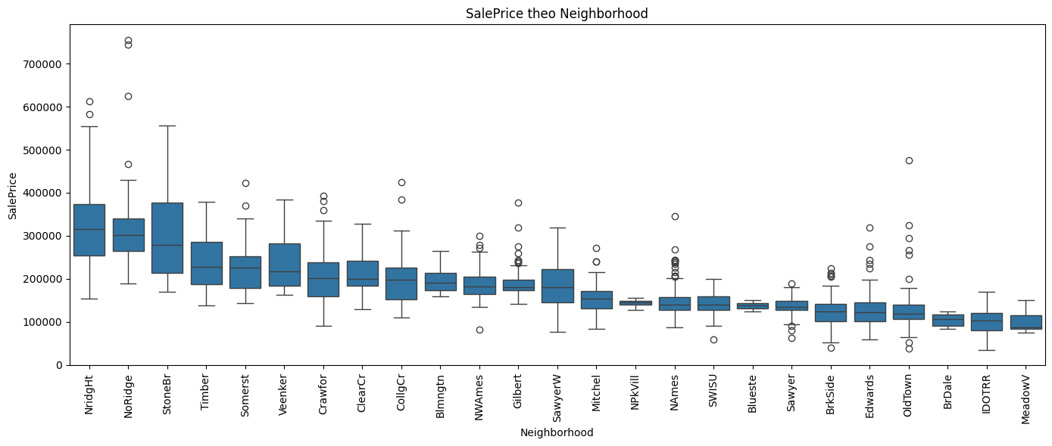
Hình 2.1. SalePrice theo Neighborhood, sắp xếp theo trung vị giảm dần
Giá nhà chênh lệch rõ rệt theo khu vực. Ba khu vực NridgHt, NoRidge và StoneBr có trung vị SalePrice cao nhất. Ba khu vực MeadowV, IDOTRR và BrDale có trung vị SalePrice thấp nhất. Kết quả này cho thấy Neighborhood là một biến categorical có quan hệ mạnh với biến mục tiêu.

2.3. Giá trị thiếu và trùng lặp
Có 19 trên 80 biến giải thích tồn tại giá trị thiếu. Bảng 2.2 liệt kê 7 biến có tỷ lệ giá trị thiếu cao nhất. Biến PoolQC thiếu nhiều nhất với tỷ lệ 99,52%. Biến MiscFeature đứng thứ hai với tỷ lệ 96,30%. Biến Alley đứng thứ ba với tỷ lệ 93,77%. Biến Fence đứng thứ tư với tỷ lệ 80,75%. Biến MasVnrType đứng thứ năm với tỷ lệ 59,73%. Các tỷ lệ này chủ yếu phản ánh việc căn nhà không sở hữu đặc điểm đó, ví dụ không có hồ bơi hoặc không có hàng rào, chứ không phải lỗi thu thập dữ liệu.
Biến | Số thiếu | Tỷ lệ phần trăm
PoolQC | 1.453 | 99,52
MiscFeature | 1.406 | 96,30
Alley | 1.369 | 93,77
Fence | 1.179 | 80,75
MasVnrType | 872 | 59,73
FireplaceQu | 690 | 47,26
LotFrontage | 259 | 17,74
Bảng 2.2. Top 7 biến có tỷ lệ giá trị thiếu cao nhất
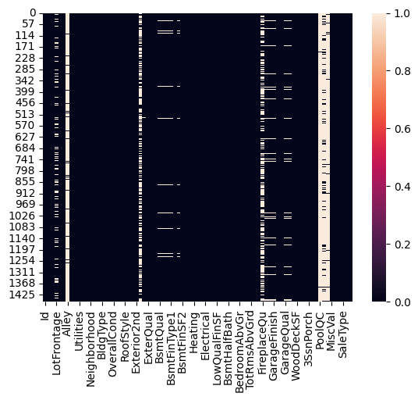
Hình 2.2. Ma trận trực quan hoá vị trí giá trị thiếu trên tập train
Nhóm biến liên quan đến gara, gồm GarageType, GarageYrBlt, GarageFinish, GarageQual và GarageCond, đều thiếu đúng 81 dòng, tương đương tỷ lệ 5,55%. Nhóm biến liên quan đến tầng hầm, gồm BsmtQual, BsmtCond và BsmtFinType1, đều thiếu đúng 37 dòng, tương đương tỷ lệ 2,53%. Sự trùng khớp số dòng thiếu trong từng nhóm cho thấy các giá trị thiếu này mang tính hệ thống, tức căn nhà không có gara hoặc không có tầng hầm, nên cần được thay thế bằng nhãn None thay vì loại bỏ dòng dữ liệu.
Kiểm tra trùng lặp trên tập train cho thấy không có dòng nào trùng lặp hoàn toàn, và không có Id nào bị trùng.

2.4. Tương quan và đa cộng tuyến
Bảng 2.3 trình bày 5 biến numeric có hệ số tương quan dương mạnh nhất với SalePrice. Biến OverallQual đứng đầu với hệ số tương quan bằng 0,79. Biến GrLivArea đứng thứ hai với hệ số tương quan bằng 0,71. Ba biến tiếp theo là GarageCars, GarageArea và TotalBsmtSF với hệ số tương quan lần lượt bằng 0,64, 0,62 và 0,61.
Biến | Hệ số tương quan với SalePrice
OverallQual | 0,79
GrLivArea | 0,71
GarageCars | 0,64
GarageArea | 0,62
TotalBsmtSF | 0,61
Bảng 2.3. 5 biến numeric có hệ số tương quan dương cao nhất với SalePrice
Ngược lại, phần lớn các biến còn lại có tương quan tuyến tính đơn biến yếu hoặc gần bằng 0 với biến mục tiêu. Hai biến có hệ số tương quan âm thấp nhất là KitchenAbvGr với hệ số tương quan bằng âm 0,14, và EnclosedPorch với hệ số tương quan bằng âm 0,13.
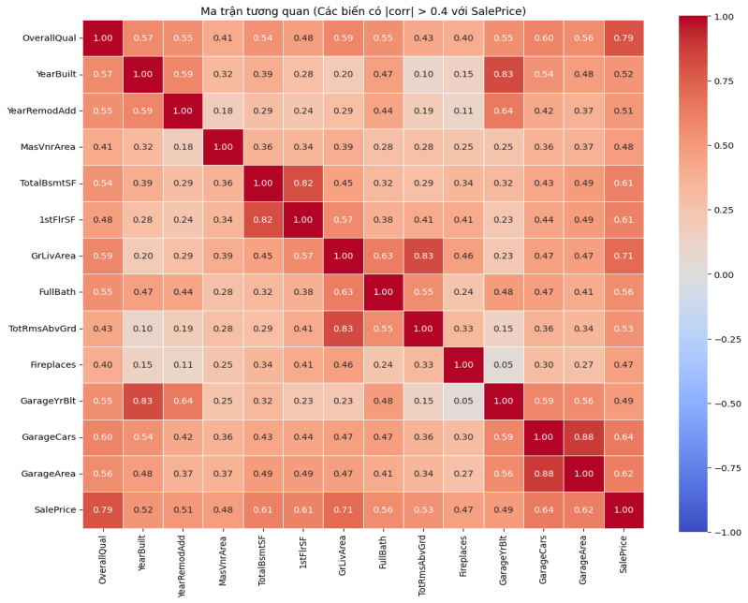
Hình 2.3. Ma trận tương quan giữa các biến có trị tuyệt đối hệ số tương quan với SalePrice lớn hơn 0,4
Bảng 2.4 trình bày kết quả kiểm tra đa cộng tuyến giữa các cặp biến numeric có hệ số tương quan từ 0,8 trở lên. Kết quả phát hiện 4 cặp biến trùng lặp thông tin đáng kể.
Biến thứ nhất | Biến thứ hai | Hệ số tương quan
GarageCars | GarageArea | 0,88
YearBuilt | GarageYrBlt | 0,83
GrLivArea | TotRmsAbvGrd | 0,83
TotalBsmtSF | 1stFlrSF | 0,82
Bảng 2.4. Các cặp biến có hệ số tương quan từ 0,8 trở lên
Đây là các cặp biến cần cân nhắc chỉ giữ lại một biến đại diện, hoặc áp dụng kỹ thuật giảm chiều, khi xây dựng mô hình ở chương sau.

2.5. Phát hiện ngoại lệ
Phương pháp khoảng tứ phân vị, gọi tắt là IQR, được áp dụng cho toàn bộ 35 biến numeric. Kết quả cho thấy nhiều biến diện tích phụ, ví dụ EnclosedPorch, BsmtFinSF2 và ScreenPorch, có số lượng giá trị vượt ngưỡng IQR khá cao. Tuy nhiên đây là đặc trưng tự nhiên của dữ liệu, do phần lớn căn nhà có giá trị bằng 0 ở các hạng mục này, chứ không phải sai số đo lường.
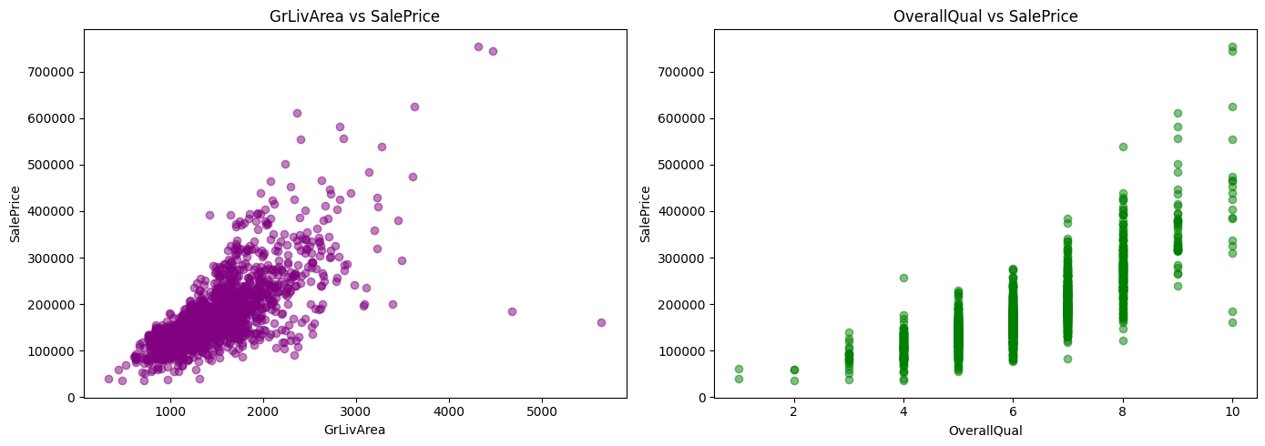
Hình 2.4. SalePrice theo GrLivArea và theo OverallQual
Đáng chú ý nhất là hai quan sát có GrLivArea vượt 4.000 foot vuông nhưng SalePrice chỉ nằm trong khoảng từ 160.000 đến 184.000 đô la Mỹ, thấp hơn nhiều so với xu hướng chung của các nhà cùng diện tích. Kết quả này khớp với khuyến nghị trong nghiên cứu gốc của De Cock công bố năm 2011 về việc cân nhắc loại bỏ các giao dịch bất thường, gọi là Partial Sale, có GrLivArea lớn ở bước tiền xử lý.

2.6. Phân tích biến mục tiêu SalePrice
Biến mục tiêu SalePrice có đầy đủ 1.460 giá trị và không có giá trị nào bị thiếu. Bảng 2.5 trình bày đầy đủ các thống kê mô tả cơ bản của SalePrice.
Thống kê | Giá trị
Số quan sát | 1.460
Trung bình | 180.921,20 đô la Mỹ
Độ lệch chuẩn | 79.442,50 đô la Mỹ
Giá trị nhỏ nhất | 34.900 đô la Mỹ
Tứ phân vị thứ nhất | 129.975 đô la Mỹ
Trung vị | 163.000 đô la Mỹ
Tứ phân vị thứ ba | 214.000 đô la Mỹ
Giá trị lớn nhất | 755.000 đô la Mỹ
Skewness | 1,883
Bảng 2.5. Thống kê mô tả biến SalePrice
Khoảng tứ phân vị của SalePrice, tính từ tứ phân vị thứ nhất đến tứ phân vị thứ ba, kéo dài từ 129.975 đến 214.000 đô la Mỹ, cho thấy một nửa số căn nhà trong tập dữ liệu có giá bán nằm trong khoảng này. Khoảng cách giữa trung vị và giá trị lớn nhất lớn hơn nhiều so với khoảng cách giữa trung vị và giá trị nhỏ nhất, phản ánh đúng bản chất lệch phải của phân phối.
Hạng | SalePrice lớn nhất | SalePrice nhỏ nhất
1 | 755.000 | 34.900
2 | 745.000 | 35.311
3 | 625.000 | 37.900
4 | 611.657 | 39.300
5 | 582.933 | 40.000
Bảng 2.6. 5 giá trị SalePrice lớn nhất và 5 giá trị SalePrice nhỏ nhất, đơn vị đô la Mỹ
Năm giá trị SalePrice lớn nhất đều vượt 580.000 đô la Mỹ, cách khá xa phần lớn phân phối vốn tập trung quanh trung vị 163.000 đô la Mỹ. Ngược lại, năm giá trị nhỏ nhất đều nằm trong khoảng từ 34.900 đến 40.000 đô la Mỹ.
Theo nghiên cứu gốc của De Cock công bố năm 2011, phương sai của giá nhà trong thị trường Ames có xu hướng tăng theo giá trị nhà, tức phương sai không đồng nhất. Đặc điểm này cùng với độ lệch phải mạnh là hai lý do chính khiến biến mục tiêu cần được biến đổi trước khi đưa vào mô hình.
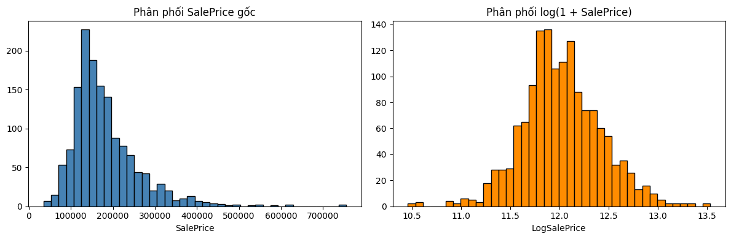
Hình 2.5. Phân phối SalePrice gốc và phân phối SalePrice sau biến đổi log1p
Sau khi biến đổi logarit tự nhiên của SalePrice cộng thêm 1, gọi tắt là log1p, skewness giảm mạnh từ 1,883 xuống còn 0,121, tiệm cận với phân phối chuẩn. Kết quả này xác nhận nên huấn luyện mô hình trên thang log của SalePrice thay vì giá trị gốc để ổn định phương sai, sau đó chuyển ngược bằng hàm expm1 khi đánh giá và dự đoán trên thang đô la gốc.

2.7. Tổng kết chương
Các phát hiện chính của quá trình phân tích dữ liệu khám phá bao gồm.
- Dữ liệu gồm 1.460 quan sát train và 1.459 quan sát test, cùng 35 biến numerical và 44 biến categorical.
- 19 biến có giá trị thiếu, trong đó 7 biến thiếu trên 40%. Phần lớn giá trị thiếu mang tính hệ thống, không phải ngẫu nhiên.
- OverallQual và GrLivArea là hai biến tương quan mạnh nhất với SalePrice. Tồn tại 4 cặp biến đa cộng tuyến cần xử lý.
- Phát hiện 2 quan sát ngoại lệ rõ rệt theo GrLivArea, vượt 4.000 foot vuông nhưng giá bán thấp bất thường.
- SalePrice lệch phải mạnh với skewness bằng 1,88 và cần biến đổi logarit trước khi mô hình hoá. Skewness sau khi biến đổi giảm còn 0,12.
Các kết luận trên là cơ sở trực tiếp cho các quyết định tiền xử lý dữ liệu, bao gồm việc thay thế giá trị thiếu, loại bỏ quan sát ngoại lệ, biến đổi logarit biến mục tiêu và xử lý đa cộng tuyến, được trình bày ở Chương 3.

CHƯƠNG 3: HIỂU DỮ LIỆU & TIỀN XỬ LÍ DỮ LIỆU s

3.1. Chuẩn bị dữ liệu
Toàn bộ quy trình từ dữ liệu thô đến kết quả nộp bài (submission) được tổ chức thành một pipeline khép kín, thể hiện trong sơ đồ dưới đây — từ tiền xử lý, mã hoá, chuẩn hoá, huấn luyện mô hình MLP, đến suy luận trên tập test và xuất submission.csv:
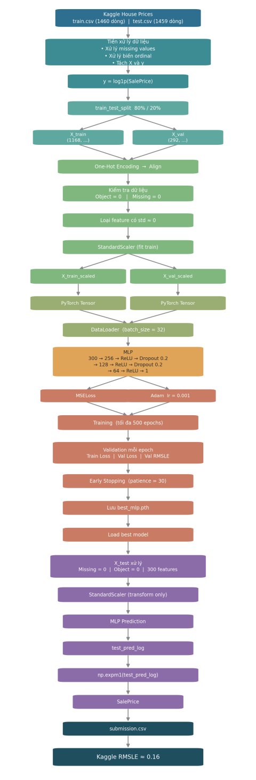

3.2. Loại bỏ cột không phù hợp
Loại bỏ cột Id (không mang thông tin dự đoán) và 4 cột thiếu trên 70% dữ liệu (Alley, PoolQC, Fence, MiscFeature) do độ tin cậy thấp, đưa số cột từ 81 xuống còn 76 ở tập train.

3.3. Xử lý giá trị thiếu
- Điền giá trị "None" cho 15 cột phân loại mà NaN mang nghĩa "không có" (PoolQC, MiscFeature, Alley, Fence, MasVnrType, FireplaceQu, GarageType/Finish/Qual/Cond, BsmtExposure/FinType1/FinType2/Qual/Cond).
- Điền 0 cho GarageYrBlt (không có ga-ra → không có năm xây ga-ra) và MasVnrArea.
- Điền LotFrontage bằng trung vị theo từng khu vực (Neighborhood) — hợp lý hơn trung vị toàn cục vì mặt tiền đất phụ thuộc mạnh vào khu vực.
- Điền Electrical (1 giá trị thiếu) bằng giá trị xuất hiện nhiều nhất (mode).
- Sau xử lý, tập train không còn giá trị thiếu (tổng số NaN = 0), dữ liệu sạch được lưu ra train_cleaned.csv.

3.4. Xử lý ngoại lệ
Loại bỏ 2 quan sát ngoại lệ (GrLivArea > 4000 và SalePrice < 300.000), giảm số dòng train từ 1.460 xuống 1.458, giúp mô hình không bị lệch bởi các điểm dữ liệu phi điển hình.

3.5. Biến đổi biến mục tiêu
Áp dụng log1p lên SalePrice để giảm độ lệch phân phối; mô hình được huấn luyện trên thang log(1 + giá), sau khi dự đoán sẽ biến đổi ngược bằng expm1 để trả về giá trị USD thực tế.

3.6. Mã hóa biến phân loại và chuẩn hóa
- Chia dữ liệu train thành tập huấn luyện/kiểm định theo tỉ lệ 80/20 (1.168 / 292 quan sát), random_state = 42 để tái lập kết quả.
- Mã hóa one-hot (pd.get_dummies) cho toàn bộ biến phân loại; căn chỉnh (align) tập train và validation để đảm bảo cùng tập cột, điền 0 cho cột thiếu ở mỗi bên.
- Loại bỏ các đặc trưng có độ lệch chuẩn ≈ 0 (không mang thông tin phân biệt).
- Sau mã hóa, số đặc trưng đầu vào tăng lên 300 cột (từ 79 cột gốc trước one-hot).
- Chuẩn hóa toàn bộ đặc trưng bằng StandardScaler (fit trên train, transform trên validation và test) để đưa dữ liệu về cùng thang đo, phù hợp cho mạng nơ-ron.
- Tập test được xử lý theo đúng quy trình tương tự (điền thiếu, one-hot, reindex theo đúng cột của train, chuẩn hóa) để đảm bảo nhất quán khi dự đoán.
Kích thước dữ liệu sau chuẩn bị: X_train (1.168, 300), X_val (292, 300), X_test (1.459, 300).

3.7. Lọc Outiler & Biến đổi Target
Trong bước tiền xử lý đầu tiên, nhằm giảm thiểu tác động tiêu cực của các giá trị ngoại lệ đến quá trình huấn luyện mô hình, dữ liệu được thực hiện lọc outlier trên thuộc tính diện tích sàn (GrLivArea). Cụ thể, các bản ghi có diện tích vượt quá $4,000 sq st được loại bỏ, giúp hạn chế hiện tượng lệch đường tiệm cận và giảm nhiễu cho thuật toán. Sau bước này, tập dữ liệu huấn luyện còn lại 1,456 dòng.
Song song đó, biến mục tiêu giá nhà (SalePrice) vốn có phân phối lệch phải (right-skewed) được đưa qua phép biến đổi logarit log(1 + x) bằng hàm np.log1p(). Phép biến đổi này giúp đưa phân phối của biến mục tiêu về dạng gần phân phối chuẩn, làm giảm sự chênh lệch giữa các mức giá quá cao và tạo điều kiện cho mô hình hồi quy / mạng nơ-ron hội tụ ổn định hơn
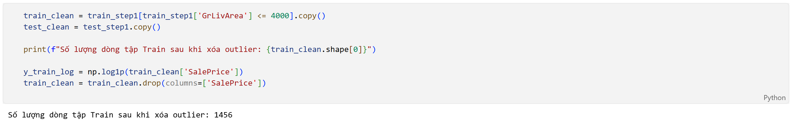

3.8. Xử lí Missing và Feature Engineering

Đối với các giá trị thiếu (missing values) trong tập dữ liệu, chiến lược điền khuyết được áp dụng phù hợp với bản chất từng nhóm thuộc tính:

- Các thuộc tính phân loại / thứ bậc: Điền giá trị 'None' cho các trường hợp thể hiện sự không tồn tại của tiện ích (ví dụ: không có nhà xe, không có tầng hầm)

- Các thuộc tính phân loại / thứ bậc: Điền giá trị 'None' cho các trường hợp thể hiện sự không tồn tại của tiện ích (ví dụ: không có nhà xe, không có tầng hầm)

- Các thuộc tính dạng số: Các giá trị còn thiếu được điền bằng giá trị trung vị của từng cột tương ứng. Cột Electrical được điền bằng giá trị xuất hiện phổ biến nhất (mode).

Sau khi hoàn tất xử lý giá trị khuyết (đảm bảo $0$ giá trị thiếu), hai đặc trưng mới được khởi tạo nhằm gia tăng thông tin có lợi cho mô hình:
- TotSF (Tổng diện tích sử dụng): Được tính bằng tổng diện tích tầng hầm (TotalBsmtSF) và diện tích sàn trên mặt đất (GrLivArea).
- HouseAge (Tuổi của ngôi nhà): Được xác định bằng khoảng chênh lệch giữa năm bán (YrSold) và năm xây dựng (YearBuilt).
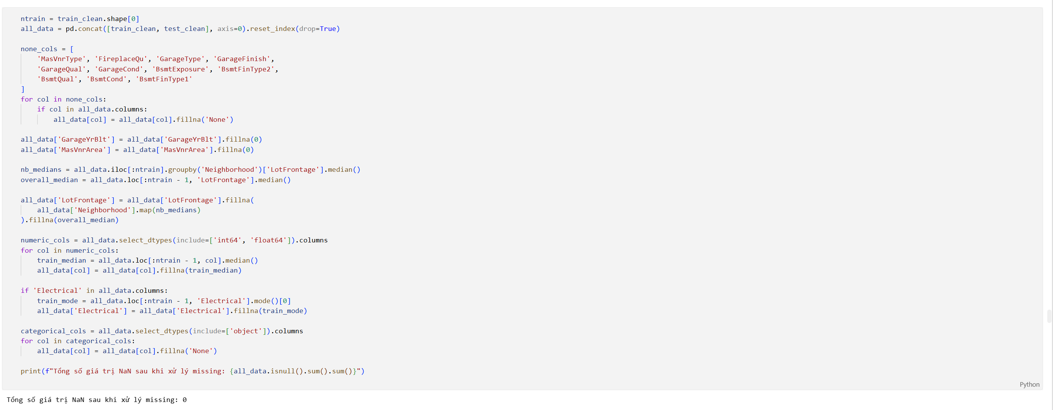
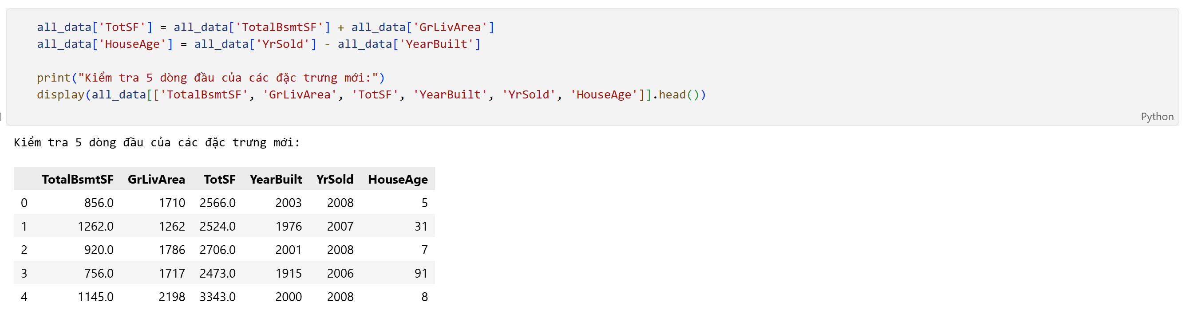

3.9. Mã hóa (Endcoding)

Để đưa dữ liệu dạng chuỗi về dạng số mà các thuật toán học máy có thể xử lý, hai kỹ thuật mã hóa chính được sử dụng:
- Ordinal Encoding (Mã hóa thứ bậc): Áp dụng cho các thuộc tính đánh giá chất lượng (như ExterQual, BsmtQual, KitchenQual,...), ánh xạ các mức xếp loại sang dạng số nguyên theo thứ tự tăng dần từ $0$ đến $5$ (tương ứng từ 'None' đến 'Ex')
- One-Hot Encoding (Mã hóa danh nghĩa): Áp dụng pd.get_dummies() cho các biến định danh không có thứ bậc.
Sau khi mã hóa, độ lệch chuẩn std trên tập huấn luyện được tính toán cho từng cột đặc trưng. Các đặc trưng không mang thông tin phân biệt std = 0 được loại bỏ. Quá trình này giúp mở rộng không gian đặc trưng từ 79 cột ban đầu lên 300 cột
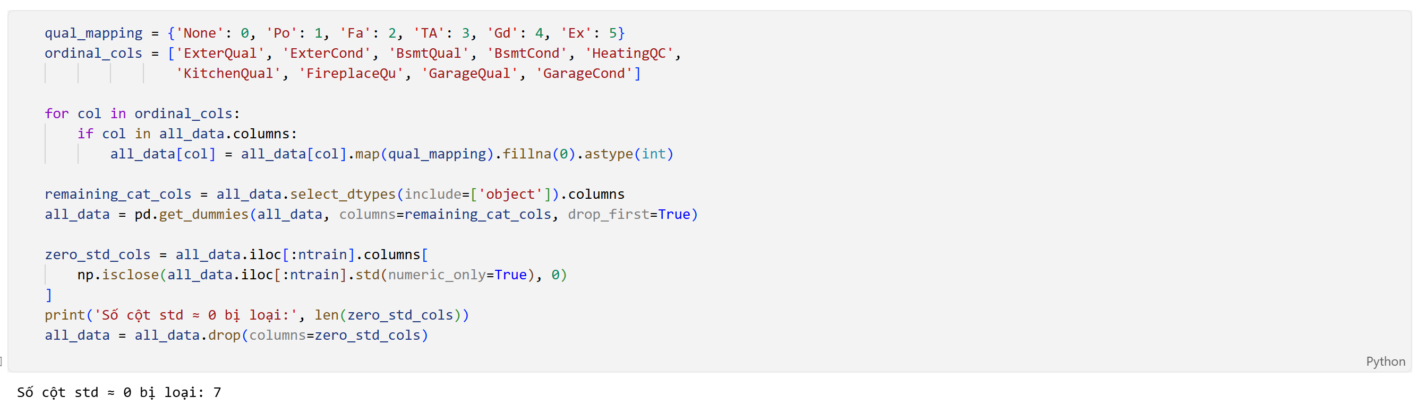

3.10. Chia dữ liệu và chuẩn hóa (Scaling)
Ở bước cuối cùng, tập dữ liệu được phân chia thành tập huấn luyện (X_train gồm 1,168 mẫu) và tập kiểm định (X_val gồm 292 mẫu) theo tỷ lệ phù hợp, đồng thời giữ nguyên tập kiểm thử (X_test gồm 1,459 mẫu).
Để đảm bảo các thuộc tính có cùng thang đo và không gây ảnh hưởng lệch trọng số trong mạng nơ-ron (MLP), bộ chuẩn hóa StandardScaler được áp dụng. Việc tính toán tham số chuẩn hóa được thực hiện nghiêm ngặt chỉ trên tập X_train, sau đó áp dụng phép chuyển đổi lên tập X_val và X_test. Điều này đảm bảo tuân thủ nguyên tắc tránh rò rỉ thông tin . Toàn bộ dữ liệu 300 đặc trưng sau khi chuẩn hóa đã hoàn toàn sẵn sàng đưa vào huấn luyện mô hình MLP

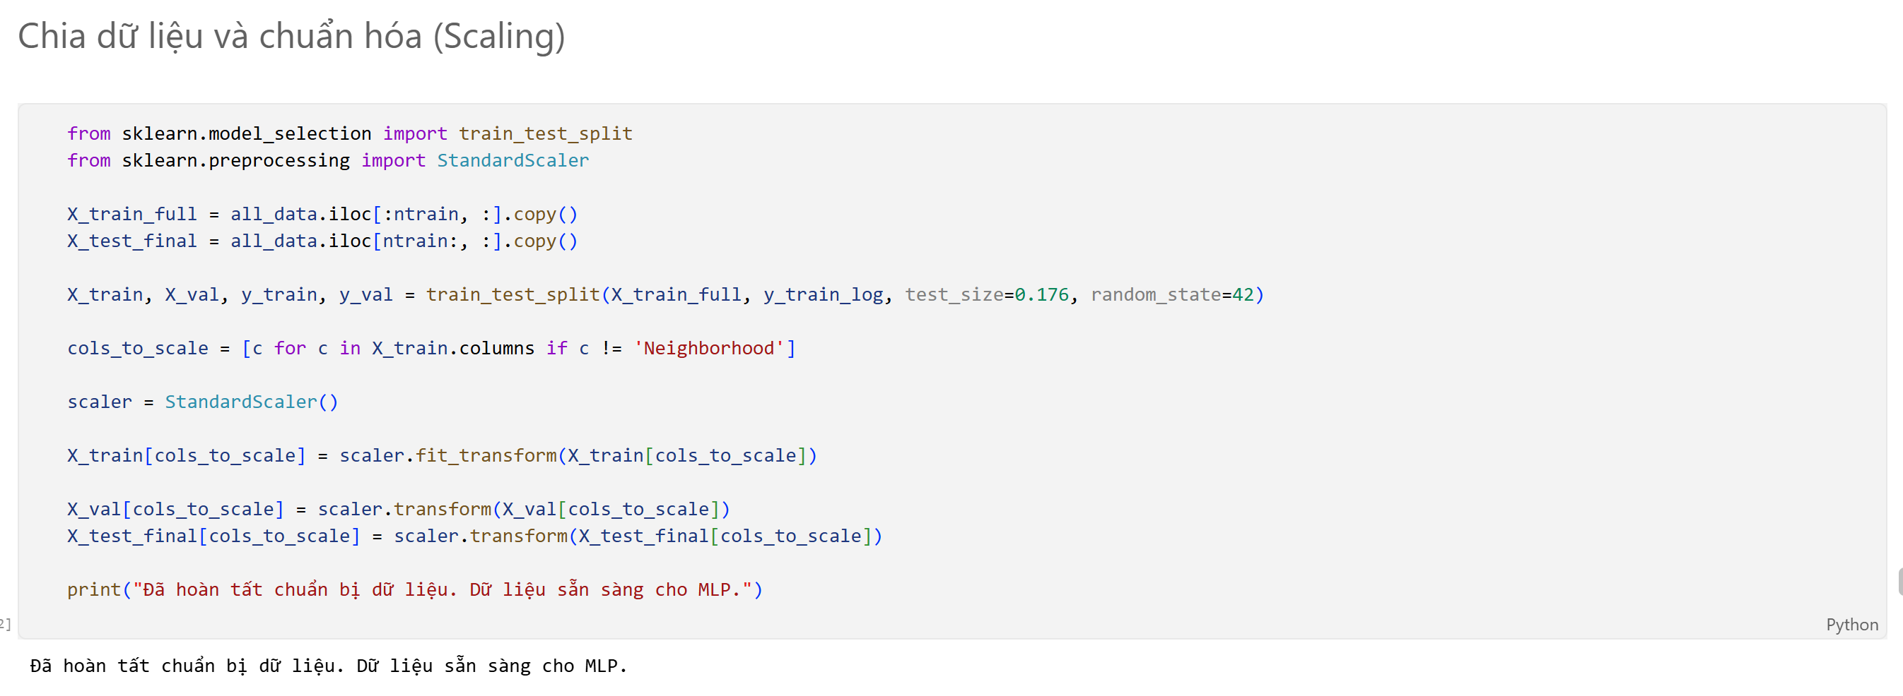

CHƯƠNG 4: XÂY DỰNG MÔ HÌNH MLP

4.1. Lựa chọn kỹ thuật mô hình
Mô hình được lựa chọn là mạng nơ-ron nhân tạo nhiều lớp (Multi-Layer Perceptron – MLP) cài đặt bằng PyTorch, phù hợp với bài toán hồi quy trên dữ liệu dạng bảng đã được mã hóa số hóa đầy đủ.

4.2. Kiến trúc mô hình
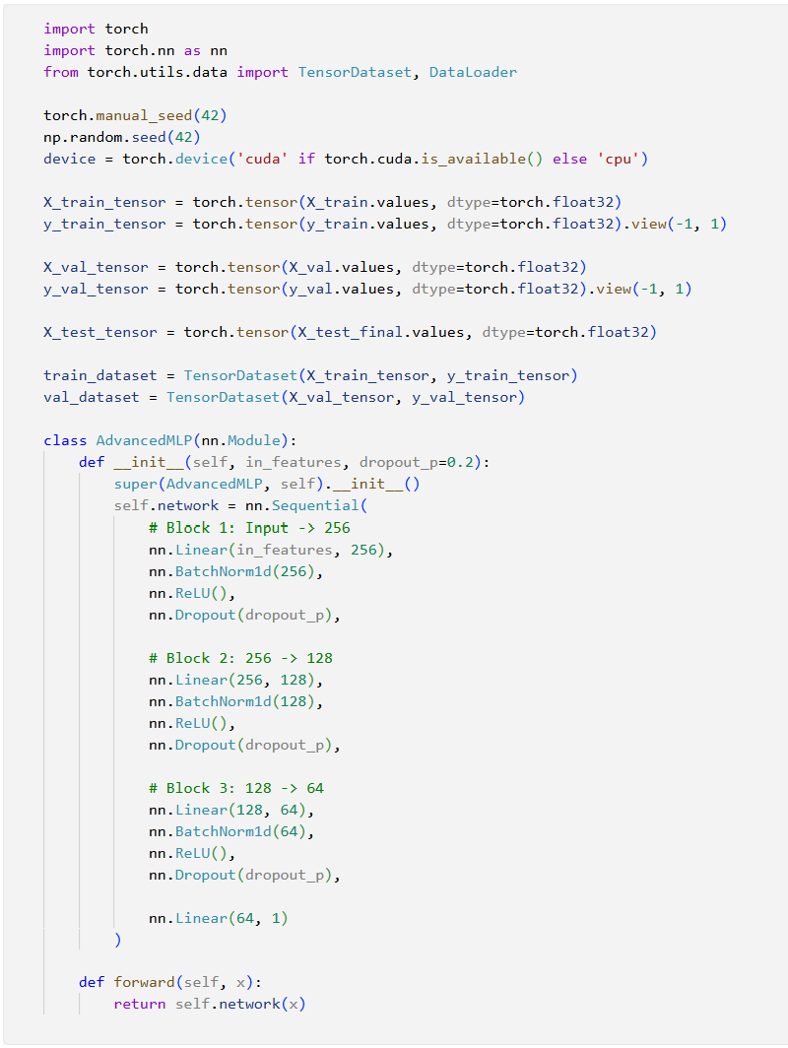

Lớp | Kích thước | Ghi chú
Input | 300 | Số đặc trưng sau tiền xử lý
Linear + ReLU + Dropout | 256 | Dropout = 0,2
Linear + ReLU + Dropout | 128 | Dropout = 0,2
Linear + ReLU | 64
Linear (Output) | 1 | Dự đoán log(SalePrice)

Tổng số tham số có thể huấn luyện: 118.273.

4.3. Thiết lập huấn luyện
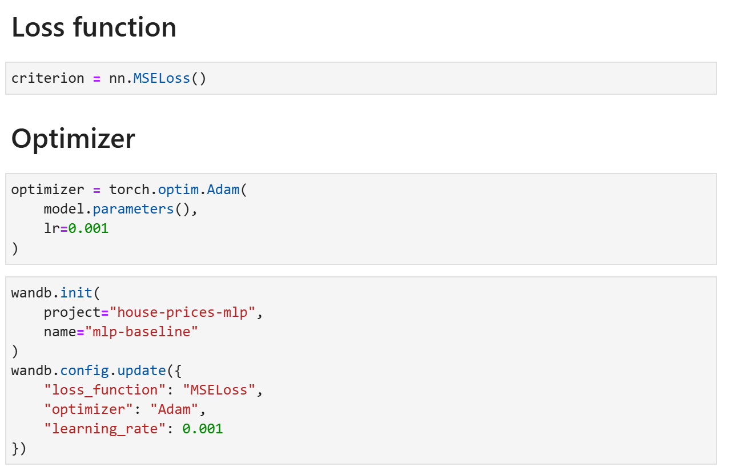
- Hàm mất mát (Loss): MSELoss, tính trên log(SalePrice) — tương đương tối ưu hoá RMSLE.
- Bộ tối ưu (Optimizer): Adam, learning rate = 0,001.
- Batch size: 32, dữ liệu được đưa vào qua DataLoader (xáo trộn ở tập train).
- Số epoch tối đa: 500, áp dụng Early Stopping với patience = 30 để tránh overfitting và tiết kiệm thời gian huấn luyện.
- Theo dõi quá trình huấn luyện (loss, tham số mô hình) bằng công cụ Weights & Biases (wandb).

4.4. Kết quả huấn luyện
Quá trình huấn luyện hội tụ tốt: tại epoch 95, Train Loss ≈ 1.1406 và Val Loss ≈ 0,07079. Cơ chế Early Stopping đã dừng huấn luyện tại epoch 78 khi validation loss không cải thiện thêm, mô hình tốt nhất

4.5. Đánh giá mô hình
Mô hình tốt nhất (theo validation loss) được nạp lại để đánh giá trên tập validation (292 quan sát). Kết quả:
Chỉ số | Giá trị
Validation RMSLE (nội bộ, 292 mẫu) | 0,26607
Epoch dừng (Early Stopping) | 95
Kaggle Public Leaderboard RMSLE (tập test) | ≈ 0,13

Chỉ số RMSLE ≈ 0,26607 cho thấy mô hình dự đoán khá sát với giá trị thực tế, sai lệch trung bình trên thang log tương đối nhỏ đối với bài toán giá nhà có biên độ giá trị rộng. RMSLE trên tập test (Kaggle) chỉ nhỉnh hơn một chút so với RMSLE trên tập validation nội bộ ( ≈0,13), cho thấy mô hình không bị overfitting đáng kể và có khả năng tổng quát hoá tốt sang dữ liệu chưa từng thấy.

4.6. So sánh dự đoán và thực tế
Kiểm tra trực tiếp 10 mẫu trên tập validation cho thấy mô hình dự đoán khá sát với giá trị thực (ví dụ 154.500 → 143.030 USD; 115.000 → 108.571 USD), tuy một số trường hợp còn lệch đáng kể (ví dụ 311.500 → 224.710 USD), cho thấy mô hình còn hạn chế với các căn nhà có đặc điểm không điển hình.

4.7. Đánh giá tổng thể so với mục tiêu ban đầu
Mô hình đạt được mục tiêu xây dựng hệ thống dự đoán giá nhà với sai số RMSLE thấp, có thể chấp nhận được cho bài toán hồi quy giá bất động sản.
Các đặc trưng quan trọng nhất (OverallQual, GrLivArea, GarageCars...) phù hợp với hiểu biết thực tế về thị trường bất động sản, tăng độ tin cậy của mô hình.
Hạn chế: mô hình MLP dùng toàn bộ 300 đặc trưng one-hot có thể tồn tại nhiễu/overfitting cục bộ; chưa thử nghiệm so sánh với các mô hình cây (Random Forest, XGBoost, LightGBM) thường cho kết quả tốt trên dữ liệu dạng bảng để đối chiếu.

CHƯƠNG 5: TRIỂN KHAI VÀ MỞ RỘNG

5.1. Sinh dự đoán cho tập test
Tập test (1.459 quan sát) được xử lý qua đúng pipeline tiền xử lý đã dùng cho train (điền thiếu, one-hot encoding, căn chỉnh cột, chuẩn hóa StandardScaler đã fit từ train), sau đó đưa vào mô hình MLP tốt nhất để dự đoán log(SalePrice), rồi biến đổi ngược bằng expm1 để ra giá trị USD thực tế.

5.2. Xuất kết quả
Kết quả dự đoán được lưu vào tệp submission.csv gồm 2 cột Id và SalePrice, đúng định dạng nộp bài, không còn giá trị thiếu (missing = 0). Một vài dòng đầu của kết quả:

5.3. Đề xuất triển khai và bảo trì tiếp theo
- Đóng gói pipeline tiền xử lý (điền thiếu, encoding, scaler) cùng mô hình (best_mlp.pth) thành một quy trình suy luận (inference pipeline) thống nhất, tránh lệch pha giữa train và production.
- Thử nghiệm thêm các mô hình khác (Gradient Boosting, XGBoost, ensemble) và so sánh RMSLE để chọn mô hình triển khai cuối cùng.
- Thiết lập giám sát định kỳ: theo dõi RMSLE trên dữ liệu mới, phát hiện data drift khi thị trường bất động sản biến động.
- Ghi log các lần huấn luyện và tham số bằng Weights & Biases (đã tích hợp sẵn trong notebook) để dễ dàng tái lập và so sánh giữa các phiên bản mô hình.

5.4. Mở rộng (So sánh nhiều mô hình máy học)
Ở phiên bản mở rộng của dự án, ngoài mô hình MLP đơn lẻ, nhóm huấn luyện và so sánh thêm 3 mô hình khác trên cùng bộ dữ liệu đã tiền xử lý (bao gồm các đặc trưng mới TotSF, HouseAge và cách mã hóa đã khắc phục rò rỉ dữ liệu), nhằm tìm ra mô hình phù hợp nhất cho bài toán.

5.5. Các mô hình được thử nghiệm
Mô hình | Cấu hình chính
Decision Tree Regressor | max_depth = 10, min_samples_leaf = 4
XGBoost Regressor | Gradient boosting trên cây quyết định
Keras ANN | Mạng nơ-ron Dense tuần tự (Sequential)
PyTorch MLP (nâng cao) | in → 256 → 128 → 64 → 1; Dropout 0,2; weight_decay 1e-4; Adam lr = 0,001; batch = 32; tối đa 250 epoch, Early Stopping patience = 20

Toàn bộ quá trình huấn luyện được theo dõi theo thời gian thực qua Weights & Biases (dự án house-prices-regression), với các run riêng biệt cho từng nhóm mô hình baseline, cho MLP nâng cao, cho tổng kết so sánh và cho giai đoạn xuất submission.

5.6. Kết quả so sánh trên tập Validation
Mô hình | Validation RMSE (thang log) | Xếp hạng
XGBoost | 0,1267 | 1 (tốt nhất)
Decision Tree | 0,2020 | 2
PyTorch MLP (nâng cao) | 0,2649 | 3
Keras ANN | 0,7488 | 4 (kém nhất)

PyTorch MLP nâng cao dừng huấn luyện sớm tại epoch 66 nhờ Early Stopping. Đáng chú ý, XGBoost — một mô hình dựa trên cây quyết định — vượt trội hơn hẳn cả hai mạng nơ-ron (PyTorch MLP và Keras ANN) trên bộ dữ liệu dạng bảng có kích thước vừa phải này, phù hợp với nhận định phổ biến trong thực tế rằng các mô hình gradient boosting thường hiệu quả hơn deep learning trên dữ liệu dạng bảng cỡ nhỏ–vừa. Keras ANN cho kết quả kém nhất, cho thấy kiến trúc đơn giản (Sequential Dense) chưa được tinh chỉnh đủ (thiếu chuẩn hoá phù hợp, số epoch, hoặc kiến trúc) so với PyTorch MLP nâng cao.

5.7. Đánh giá chéo (5-Fold Cross-Validation)
Để kiểm tra độ ổn định của hai mô hình tốt nhất, nhóm thực hiện 5-Fold Cross-Validation trên tập train:
Mô hình | RMSE trung bình (5-Fold) | Độ lệch chuẩn
XGBoost | 0,1820 | ± 0,0092
Decision Tree | 0,1177 | ± 0,0076

5.8. Kết hợp mô hình và theo dõi thực nghiệm
Mô hình tốt nhất theo Validation RMSE (XGBoost) được dùng để dự đoán tập test và xuất file submission_best_xgboost.csv.
Thử nghiệm thêm phương án Ensemble Blend: kết hợp 85% dự đoán từ XGBoost và 15% dự đoán từ PyTorch MLP (0,85 × XGBoost + 0,15 × PyTorch MLP), xuất ra submission_ensemble.csv, nhằm tận dụng thêm góc nhìn khác biệt từ mạng nơ-ron dù hiệu năng riêng lẻ thấp hơn.
Toàn bộ file submission (PyTorch MLP, XGBoost tốt nhất, Ensemble) được lưu thành W&B Artifacts để quản lý phiên bản, dễ dàng truy vết và tái sử dụng.
Logic chọn mô hình cuối cùng để nộp bài được viết dưới dạng tự động: hệ thống chọn mô hình có Validation RMSE thấp nhất trong bảng so sánh (best_model_name = eval_df.iloc[0]['Model']) rồi tự động sinh dự đoán tương ứng, giúp quy trình dễ mở rộng khi có thêm mô hình mới trong tương lai.

5.9. Kết luận của phần mở rộng
XGBoost là mô hình được khuyến nghị triển khai chính thức nhờ RMSE thấp nhất và tính ổn định cao qua kiểm định chéo.
Ensemble (XGBoost + PyTorch MLP) là phương án dự phòng đáng cân nhắc nếu muốn giảm phương sai dự đoán, dù cần đánh giá thêm trên leaderboard thực tế trước khi thay thế XGBoost đơn lẻ.
Mạng nơ-ron (Keras ANN, PyTorch MLP) trong thử nghiệm này chưa vượt qua được mô hình cây, gợi ý hướng cải thiện tiếp theo: tinh chỉnh kiến trúc, siêu tham số, hoặc kỹ thuật chuẩn hoá/khởi tạo trọng số tốt hơn cho các mô hình deep learning nếu muốn tiếp tục theo hướng này.

